ESCOLA TÉCNICA ESTADUAL DE PALMARES

ENSINO MÉDIO INTEGRADO EM DESEN VOLVIMENTO DE SISTEMAS

HIAGO LUIZ M. ARRUDA

JOÃO V. SILVA

MATEUS FLÁVIO H. FARIAS

DÁVILA P. REIS

# DESENVOLVIMENTO DE JOGOS PARA INICIANTES

Palmares

2022

HIAGO LUIZ M. ARRUDA

JOÃO V. SILVA

MATEUS FLÁVIO H. FARIAS

DÁVILA P. REIS

# DESENVOLVIMENTO DE JOGOS PARA INICIANTES

Projeto Integrador apresentado ao Curso Desenvolvimento de Sistemas, da instituição Escola Técnica Estadual de Palmares, a ser tratado como o trabalho de conclusão de curso.

Palmares

2022

HIAGO LUIZ M. ARRUDA

JOÃO V. SILVA

MATEUS FLÁVIO H. FARIAS

DÁVILA P. REIS

# DESENVOLVIMENTO DE JOGOS PARA INICIANTES

Relatório final, apresentado a Escola Técnica Estadual de Palmares como parte das exigências para a obtenção do título de Técnico em desenvolvimento de sistemas.

Aprovado em de de____

Nome Professor

Escola Técnica Estadual de Palmares

Nome Professor

Escola Técnica Estadual de Palmares

Nome Professor

Escola Técnica Estadual de Palmares

**PALMARES / 2022**

# RESUMO

Com a chegada da era digital, cada dia que se passa mais pessoas ficam viciadas em conteúdos como vídeos, posts em redes sociais, e principalmente jogos eletrónicos, para manter essas medias em constante atualização existem os desenvolvedores, uma pesquisa do NPD Group feita em 2016 constatou que os games estão entre as principais atividades dos adolescentes, jovens e adultos do país: cerca de 82% da população do país entre 13 e 19 anos joga algo nas mais diversas plataformas, sejam PCs, consoles, dispositivos móveis ou portáteis. O projeto em questão trata-se de mostrar para o espetador o desenvolvimento de jogos desktop e como fazê-lo, para isso será utilizada a game engine Unity, mostrando desde o desenvolvimento dos sprites até o funcionamento do código.

**Palavras-Chave:** Unity, Engine, Desenvolvimento.

# ABSTRACT

With the arrival of the digital age, every day that searches for content, more people become addicted to social networks, and especially integrated games, to keep these media in constant update from the developers, one of the NPD Group made in 2016 Know what games are the main activities of teenagers, young people and adults in the country: about 2% of the country's population 13 and 19 years old plus cross-platform devices, whether PCs, consoles, mobile or portable. What in question is to show for the viewer project makes the development of desktop games and how to code it, to be used a Unity game engine this design, from the development of the games to the operation of the game.

**Keywords:** Unit, Engine, Development.

# Sumário

1. Introdução 7
   1. Objetivo geral 7
   2. Objetivos 7
   3. Justificativa 7
2. Os Jogos eletrónicos e sua popularidade 8
   1. O Mercado dos Jogos eletrónicos no Brasil 8
   2. A história dos Jogos eletrónicos 8
   3. A Chegada dos jogos no Brasil 9
3. O Desenvolvimento de Jogos dos Primórdios à Modernidade
   1. Sla
4. sla
5. **Introdução**

*Este Capítulo ira apresentar as principais motivações e objetivos que levaram a escolher o tema do presente trabalho.*

* 1. **Considerações Iniciais**

O desenvolvimento de jogos está em crescimento constante, de acordo o valor investe do globo o mercado de jogos, teve entre 2019 e 2020 um crescimento de 105%, e no início da pandemia apresentou o crescimento de 140%, o público-alvo desses jogos são jovens que acabaram de entrar no mercado de trabalho ou estão entrando.

* 1. **Objetivos**
     1. **Geral**

O desenvolvimento de um jogo do tipo Action Role Playing Game (ARPG) demonstrando todo o passo a passo desde a criação dos sprites, o desenvolvimento de uma história e o funcionamento dos códigos na linguagem utilizada.

* + 1. **Específicos**

Demonstrar para as pessoas que nunca programaram ou tiveram muito contato com o desenvolvimento de jogos o funcionamento de seu desenvolvimento, utilizando de ferramentas de desenvolvimento de jogos como a Unity, que é muito utilizada para o desenvolvimento de jogos de celular, computadores etc. Afinal esse programa compatível com esses outros aparelhos não sendo necessário criar o jogo do zero novamente para funcionar em um dispositivo diferente do qual foi desenvolvido inicialmente.

* 1. **Justificativa**

A principal razão pela qual esse tema foi escolhido foi para demonstrar para iniciantes na área da informática o desenvolvimento de um jogo e sua facilidade, com intuito de os estimulem a estudar essa área.

# Os Jogos eletrónicos e sua popularidade

*Este capítulo falara sobre a popularidade dos jogos eletrónicos e sua história.*

* 1. **O Mercado dos Jogos eletrónicos no Brasil**

Os jogos eletrónicos estão no mercado desde a década de 1980 com os primeiros lançamentos da Atari, desde então os jogos cresceram no mercado de forma que em 2021 de acordo com estimativas da Confederação Brasileira de Texas Hold'em (CBTH), mais de 7 milhões de jogadores estão atualmente ativos no Brasil, a Pesquisa Game Brasil (PGB) constatou em 2020 que 73,4% dos brasileiros dizem jogar jogos eletrónicos com uma margem de crescimento de 7,1% ao ano. Esse publico não se restringe apenas a crianças e adolescentes, 33,6% desses pessoas tem entre 25 e 34 anos. O mercado de trabalho para o publico Gamer é abrangente nas mais diversas áreas, desde streamers, youtubers, reportes especializados e desenvolvedores.

Na semana em que o Ministro da Saúde declarou o fim do estado de emergência sanitária no Brasil foi feita uma pesquisa mostrou que durante o período pandémico de Covid-19, 72,2% dos brasileiros se divertiram com jogos eletrónicos. Essa é uma das principais conclusões da nona edição da Pesquisa Game Brasil (PGB), desenvolvida pelo Sioux Group e Go Gamers em parceria com a Blend New Research e a Escola Superior de Propaganda e Marketing. Em 2022, o estudo ouviu 13.051 pessoas em 26 estados e no Distrito Federal.

Um levantamento do Instituto Data Favela, em parceria com a Locomotiva — Pesquisa e Estratégia e a CUFA (Central Única das Favelas), aponta que 96% dos jovens moradores de comunidades do Brasil gostariam de ser gamers profissionais. De acordo com o estudo, homens jovens com renda de até um salário mínimo foram os que mais demonstraram essa vontade, isso porque a carreira de gamer profissional aparece como uma oportunidade de transformação da realidade. Os jogos podem trazer uma ascensão rápida que pode chegar a permitir com que o gamer possa ajudar toda a sua família financeiramente.

* 1. **A história Dos Jogos eletrónicos**

O primeiro jogo eletrónico foi desenvolvido na década de 1950 sendo um dos primeiros um jogo similar ao pong que foi lançado na década de 1970, nessa época devido ao alto custo, grande consumo de energia e a necessidade de se empregar uma equipe altamente treinada para manter e operar as máquinas, a tecnologia da computação ficou limitada para organizações maiores. Por conta disso, a criação dos primeiros jogos eletrónicos limitou-se a testes e demonstrações de teorias relacionadas a áreas como a interação humano-computador, a aprendizagem adaptativa e estratégia militar. De certa forma se assemelhando a Internet que era muito limitada na época, Por causa da documentação é difícil afirmar qual foi de fato o primeiro jogo porem o que mais se destaca é o tennis for two que foi o jogo falado anteriormente. Ainda assim os jogos só começarem a serem desenvolvidos para lazer como Lunar Lander, que foi o primeiro jogo voltado ao lazer e comercializado com gráficos vetoriais, na forma de wireframes, ou seja, os objetos eram formados por linhas como se fossem o esqueleto de um modelo 3D nesse nasceu o antecessor dos gráficos poligonais, usados na maioria dos jogos da atualidade, Atualmente jogos 3D usam polígonos mesmo que não pareça como o jogo god of war de 2018 onde apenas o rosto do protagonista Kratos tem cerca de 80.000 polígonos.

Voltando um pouco na década de 80 nasceu um jogo muito icónico conhecido com Space Invader que foi lançado para Atari 2600, nessa década também nasceu outros jogos icónicos como o pac-man para arcade sendo o mais famoso, nesta década foi onde ocorreu a popularização dos jogos eletrónicos com Mário Brós, metal gear, vampire Killers(antecessor da franquia castlevania), The Legend of Zelda, entre vários outros que estão vivos até os dias de hoje podendo ser considerado o “boom” dessa indústria, mas antes dessa popularização, ouve a crise norte-americana dos jogos eletrónicos que foi uma grande recessão nessa indústria que ocorreu de 1983 até 1985 nos Estados Unidos. A saturação do mercado de jogos eletrónicos na segunda geração de consoles junto más decisões da líder Atari, e a ascensão do computador pessoal fizeram várias companhias de consoles quebrarem ou abandonarem o meio.

* 1. **A Chegada dos jogos no Brasil**

Em 1991a indústria brasileira de games, era composta basicamente de consoles e jogos, a Tec Toy(Master System, Mega Drive e Game Gear) e famiclones (Nome popular dado aos diversos tipos clones do videogame Japonês Farmicon da Nintendo)de diversos fabricantes, além de consoles anteriores (Atari etc.), movimentou 100 milhões de dólares, segundo uma [revista](https://pt.wikipedia.org/wiki/Revista)de videogames da época(Nintendo Power), o Brasil era considerado nos anos 1990, como ainda é, o 4º. maior mercado de games do mundo, atrás de [Japão](https://pt.wikipedia.org/wiki/Japão), [Estados Unidos](https://pt.wikipedia.org/wiki/Estados_Unidos)e [Europa](https://pt.wikipedia.org/wiki/Europa). Mas nas gerações seguintes o mercado foi minguando e a enxurrada de pirataria na era PlayStatione [PlayStation 2](https://pt.wikipedia.org/wiki/PlayStation_2), que beirava os 90%, fez destruir o mercado gamer, que era restrito a produtos oficiais Nintendo (Game Boy Color, Nintendo 64, Game Boy Advancee GameCube) e [Sega](https://pt.wikipedia.org/wiki/Sega)(Dreamcast, Saturn, Mega Drivee Master System). No entanto a Sega, através de seu representante, a Tec Toy Ind. de Brinquedos também era muito prejudicada pela [pirataria](https://pt.wikipedia.org/wiki/Pirataria), com o Dramcast e o Saturn, ao contrário da Nintendo que usava cartuchos como média principal. Já com o contra-ataque recente através de recursos digitais das empresas à pirataria o mercado nacional voltou a crescer e fez diminuir sensivelmente a pirataria.

# O Desenvolvimento de Jogos dos Primórdios à Modernidade

*Este capítulo explicará o funcionamento do desenvolvimento de jogos desde as tecnologias básicas que os compõem até as mais notáveis como os gráficos.*

* 1. **Desenvolvimento em Binário**

As primeiras aplicações a serem criadas para computadores utilizavam um sistema de cartões perfurados no qual os furos em posições especificas podiam significar funções predefinidas que poderiam ser interpretadas pelas máquinas projetadas para isso, onde perfurado poderia sem interpretado como sim ou verdadeiro (True) e onde não estavam perfurados poderiam ser interpretados como não ou falso (False). O sistema utilizado pelos computadores na atualidade, o código binário, pode ser visto como uma versão aprimorada dos cartões perfurados, ele é originário do trabalho do matemático inglês Charles Bull, ele publicou o sistema lógico que precedeu a logica utilizada em todos os hardwares e softwares na atualidade.

O código binário assim como também é conhecido a língua do computador, foi desenvolvida durante a Segunda Guerra Mundial e a corrida espacial, e ainda que o código binário seja um pouco velho ele é utilizado até os dias de hoje, porque ele possui algumas vantagens muito boas por exemplo a sua simplicidade já que ele é composto por 0 e 1, Por exemplo a frase *“trabalho de PI Desenvolvimento de jogo”* em código binário é “01110100 01110010 01100001 01100010 01100001 01101100 01101000 01101111 00100000 01100100 01100101 00100000 01010000 01001001 00100000 01000100 01100101 01110011 01100101 01101110 01110110 01101111 01101100 01110110 01101001 01101101 01100101 01101110 01110100 01101111 00100000 01100100 01100101 00100000 01101010 01101111 01100111 01101111”, então ele é facilmente entendido pelas maquinas além da segurança dada já que o código binário possibilita que uma grande massa de informações seja gravada de forma íntegra e segura já que o código binário possibilita que uma grande massa de informações seja gravada de forma íntegra e segura, e o motivo de não ser visto no dia a dia em todas as maquinas é simplesmente porque os códigos binários já são convertidos automaticamente na chamada *Linguagem de auto nível* na qual o desenvolvedor pode escrever o código com palavras e símbolos que tem significados predefinidos.

* 1. **O Avanço das tecnologias de 2D para o 3D**

Os gráficos dos jogos é aplicações é feito com base na renderização de imagens sejam elas criadas a partir do código ou através da importação de um arquivo, porem esse sistema consistia apenas em duas dimensões (2D) que dentro do código eram representadas como em um plano cartesiano onde a letra X representava largura e a letra Y representava altura porem não havia uma forma de calcular a profundidade tendo apenas essas duas dimensões (x, y).

A Criação de gráficos em três dimensões (3D) começou na década de 80 porem com as tecnologias da época era muito custoso criar esse tipo de gráfico no qual alem da largura e da altura também é adicionada a profundidade com um terceiro eixo o Z (X, Y, Z) para o efeito de profundidade ser possível tem que serem adicionados cálculos em tempo real de luz e sombras o que não eram totalmente possível naquela época, o primeiro jogo em 3D só veio ser lançado de verdade em 1994 com o jogo Star Fox para o Super Nintendo Entreteniment System(SNES) no qual o cartucho do jogo tinha um chip extra responsável por fazer esses cálculos.

Na atualidade as tecnologias evoluíram o suficiente para que o 3D seja utilizado na maioria quando não em todos os jogos, sendo esse 3D moderno quase tão realista que dependendo da situação é difícil diferenciar se é um jogo ou um filme, tecnologias como o traçado de raios (Ray Tracing) permitem que os cálculos de dispersão da luz e sombras sejam tão realistas como a dispersão da luz no mundo real, para isso as placas gráficas que são as responsáveis pelos cálculos responsáveis estes cálculos executam bilhões de operações por segundo.

* 1. **Os Motores Gráficos**

O Motor Gráfico, Engine Gráfica ou Motor de Jogo é uma biblioteca ou conjunto de ferramentas direcionadas a facilitar o desenvolvimento de jogos, essas ferramentas poupam tempo para escrever linhas de códigos ou funções que são utilizadas com muita frequência como por exemplo um código de colisão ou da inteligência artificial de um inimigo.

A primeira Engine a ser utilizada comercialmente foi a Freescape em 1987, ela foi usada na criação de diversos jogos de FPS (Fist Person Shooter) como Driller e Dark Side porem o termo *“Engine”* só veio a ser criado na década seguinte onde os jogos do género se popularizaram e ela passou a ser usada constantemente na criação desses, o trio dos famosos jogos: Doom, Quake e Wolfenstein foram os principais responsáveis pela popularização dos FPS.

Na Atualidade as Engines são as principais responsáveis na criação de jogos, algumas como: Unreal Engine, Unity Engine, Source Engine, Construct 3 e Game Maker Studio permitem que alem do seu uso profissional, também possam ser utilizadas de forma pessoal ou estudantil no desenvolvimento de jogos apenas por estudo, a Game Maker Studio por exemplo não utiliza diretamente de uma linguagem de programação, apenas através de sua interface é possível criar jogos completos, o título de sucesso Undertale foi criado totalmente nela, Enquanto outras como a Unity e a Unreal disponibilizam dentro de sua própria interface ou site oficial, documentações e tutorias de vídeo que ensinam o seu uso.

1. **Motor Gráfico Unity**

*Neste capítulo será abordado o Motor Gráfico Unity e o desenvolvimento de jogos através dele.*

* 1. **O Que é a Unity Engine**
     1. **A Origem a Unity**

O Motor Gráfico Unity Engine foi criado pela empresa Unity Technologies que foi fundada na Dinamarca em 2004 com o nome de *“Over the Edge Entertainment”* que fora rebatizada em 2007 para o nome atual, o seu principal produto é a Unity Engine que foi lançada em 2005 em uma conferencia da Apple, ela foi criada originalmente para ser utilizada apenas no MAC mas posteriormente teve uma versão liberada para Windows apenas em navegadores. Em apenas 2 anos a Unity teve uma aceitação do publico bastante clorosa e um desenvolvimento absurdo, onde em suas atualizações mais de 50 novos recursos para os desenvolvedores.

Segundo o próprio site oficial do software a Unity Engine, antes chamado de Unity 3D, é um software que centraliza tudo o que é necessário para poder desenvolver videojogos. Ou seja, a Unity é uma ferramenta que permite criar jogos para diversas plataformas (PC, consoles, mobile, VR e AR) utilizando um editor visual e programação através de scripting, oferecendo aos utilizadores ferramentas profissionais, capazes de preencher os requisitos de qualquer jogo, prova disso, são os jogos muito famosos criados com a Unity como: "Monument Valley", "GRIS", "Cuphead", “Hollow Knight”, “HearthStone”, “Rust”, “Genshin Impact”, e outros tantos que, provavelmente, preencheriam uma página completa.

* + 1. **Como funciona a Unity Engine**

O motor de jogos Unity 3D possui uma interface bastante simples e amigável para o desenvolvimento de jogos de diversos gêneros. Sua área de trabalho é composta de várias janelas chamadas “views”, cada uma com um propósito específico. É possível criar games para iOS, Android, BlackBerry, Windows Phone ou Windows. No programa Unity são utilizados diversos tipos de linguagem de programação, principalmente as linguagens C++ e C#, nos scripts dos objetos do jogo. Estas mesmas também são aplicadas em outros jogos, mesmo fora da Unity, por serem versáteis e terem um bom desempenho. Os games do Unity são baseados em cenas, os Game Objects são praticamente todos os objetos dentro da cena.

* 1. **Game Objects**

Game objects ou em português objetos de jogo, como citado anteriormente são tudo que esta dentro de uma cena na unity, ele tem como base um sistema de coordenadas nas quais eles estão situados dentro do dos eixos X, Y e Z, independentemente de se o projeto tem como base o 3D ou o 2D, esses sistemas de coordenadas são utilizados em conjunto de métodos lógicos para definir se um objeto se move, esta estático ou se movera apenas em situações especificas Tela de celular com texto preto sobre fundo branco
e no resto do tempo ficara estático.

Figura 01 - GameObject chamado Enimy

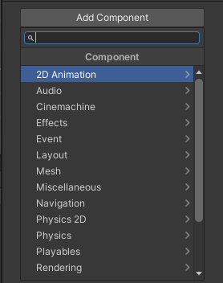A função mais comum dos GameObjects é receber componentes, esses componentes são códigos ou bibliotecas completas nos quais tem funções comummente utilizadas entre desenvolvedores como: Iluminação, Camera de Jogo, Colisão, entre outras inúmeras funções, porem códigos criados pelo programador também são adicionados como componentes e podem interagir com os demais componentes, tornado eles ativados ou desativados. Para criar um novo GameObject é necessário apenas clicar com o botão direito do mouse na View Hierarchy, apos isso irão aparecer diversas opções de GameObjects: 2D, 3D, Empty e alguns mais avançados, clicando em Empty será criado um objeto como nome escolhido por você no qual terá apenas o componente básico transform, se quiser adicionar outros componentes basta clicar na opção que esta na View “Inspector” Add Component.

Figura 02 - Tela de Adição de Componentes

Lá você poderá escolher um componente ou um Script para definir funções predefinidas ou personalizadas para o objeto criado, criando um dos objetos citados anteriormente como 2D ou 3D eles já virão com alguns componentes que são responsáveis por coisas como a renderização

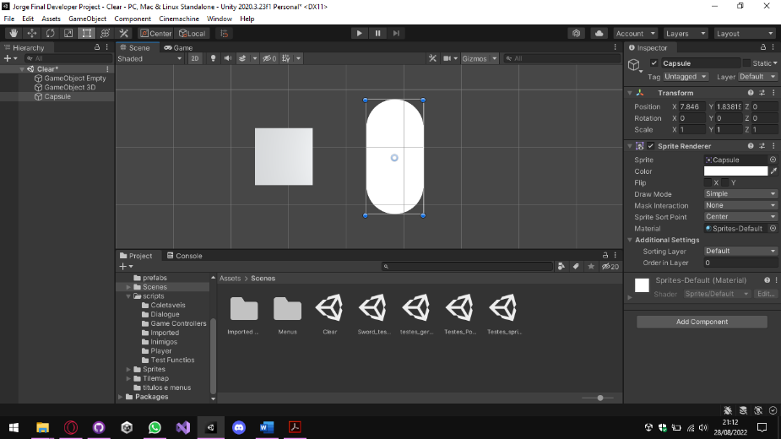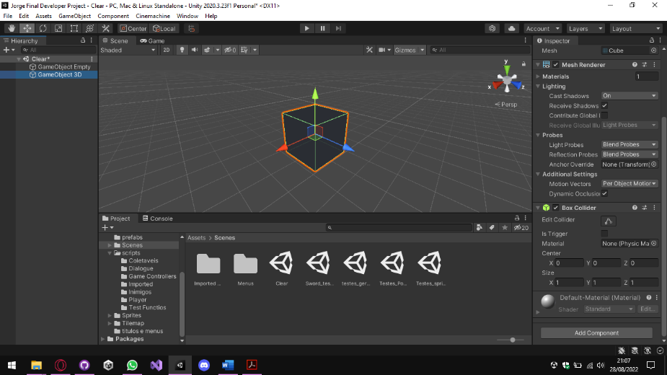dos polígonos no caso de objetos 3D e de Sprites no caso de Objetos 2D.

Figura 04 – Objeto 2D

Figura 03 - Objeto 3D

Como observado nas figuras 03 e 04 o mesmo objeto que na primeira é visto como um polígono em 3d na segunda é visto como um sprite em 2d isso ocorre porque a unity utiliza um sistema de cameras híbrido, no qual a camera é um componente que pode ser configurado através da interface, sem a necessidade de codificar.

* 1. **Criando os Controles do Jogador**
  2. **Inserindo Gráficos**
  3. **Inserindo Sons**
  4. **Criando um Inimigo**

1. **A Iniciar**

**Referencial Bibliográfico**

Moreira, Fábio Eduardo. **DESENVOLVIMENTO DE JOGOS ELETRÔNICOS MULTIUSUÁRIO PARA DISPOSITIVOS MÓVEIS. 2011.** Monografia para obtenção de título em Ciências da computação – Faculdade Farias Brito, Fortaleza, 2011.

Ferreira, Luís Henrique. **DESENVOLVIMENTO DE JOGOS ELETRÔNICOS UTILIZANDO A TECNOLOGIA UNITY. 2015.**  Trabalho de conclusão de curso em Sistemas de Informação – Centro universitário de Araraquara, Araraquara, 2015.

https://www.historiadetudo.com/videogame

https://www.dci.com.br/tecnologia-e-games/historia-do-videogame/4270/#:~:text=História%20do%20videogame%3A%20Magnavox%20Odyssey&text=Em%201972%20nasceu%20o%20primeiro,Brown%20Box%20(Caixa%20Marrom).

https://blog.navegamer.com.br/quantos-generos-de-games-voce-joga

https://pt.wikipedia.org/wiki/Cartão_perfurado

https://www.showmetech.com.br/tecnologias-que-revolucionaram-os-games/

https://www.tecmundo.com.br/video-game-e-jogos/9263-o-que-e-engine-ou-motor-grafico-.htm

https://www.crieseusjogos.com.br/como-surgiu-a-unity-engine/

https://www.masterd.pt/blog/o-que-e-o-unity-e-para-que-serve

https://treinamento24.com/library/lecture/read/763480-como-funciona-a-unity

https://blog.impulso.network/unity-uma-poderosa-ferramenta-para-desenvolvimento-de-jogos-mfbp/